資展國際股份有限公司

|  |  |
| --- | --- |
| **專題題目** |  |
| **專題成員** | 組長：高毓均 |
|  | 組員：王柏翔、陳以宣、張秉中、黃俊瑞、薛伊竣 |
| 目標特色 | 動機與目的 現代人越發依賴網路，就連與他人交流也是常依靠網路傳送訊息或是語音。  而我們的目的是創造一個能讓使用隨時登入就能與他人交流的環境，並且做成像是遊戲城鎮的畫面，提供娛樂性的同時，也能使使用者有在路邊與人交談的感覺。 |
| **網站使用者** |
| 1.　一般會員，熱愛與人互動，喜歡線上交流模式的使用者，隨時隨地都能在本網站上找到其他人進行交流。 2.　合作商家，想要在本網站上進行置入性行銷或者販售商品的店家，一般使用者能夠在本網站中以類似逛店鋪的方式參閱合作商家的商品，以及下訂單。 |
| **使用本網站平台的優點：** |
| 提到讓人交流訊息的平台，一般人都會想到論壇，而我們讓論壇枯燥的看板式排版，用結合遊戲般的畫面，使其富有娛樂性，不僅看起來變得有趣，而且強調即時性的問答互動，讓人與人的溝通更加沒有距離感。  再加上合作商家進駐的部分，使得使用者可以在網站上滿足聊天、購物、的需求，在家中就可以有逛街般的體驗。 |
| **一般會員的優點：** |
| 能夠用匿名的方式在網路上快速找到與自己興趣相投的朋友，也能選用問答模式，快速找到其他使用者們幫忙解決困擾。  甚至能夠在本網站逛街購物，滿足購物的需求。 |
| **合作商家與我們合作的好處：** |
| 能夠在我們的網站中置入性行銷，並且開設店鋪，使得物品的曝光率變高，並且由於使用者不限制於單個地區，因此就能夠用在網站中放置廣告的方式，就達到宣傳到各地的效果。 |

[班級名稱] [期別]

期末專題

**網站地圖：**

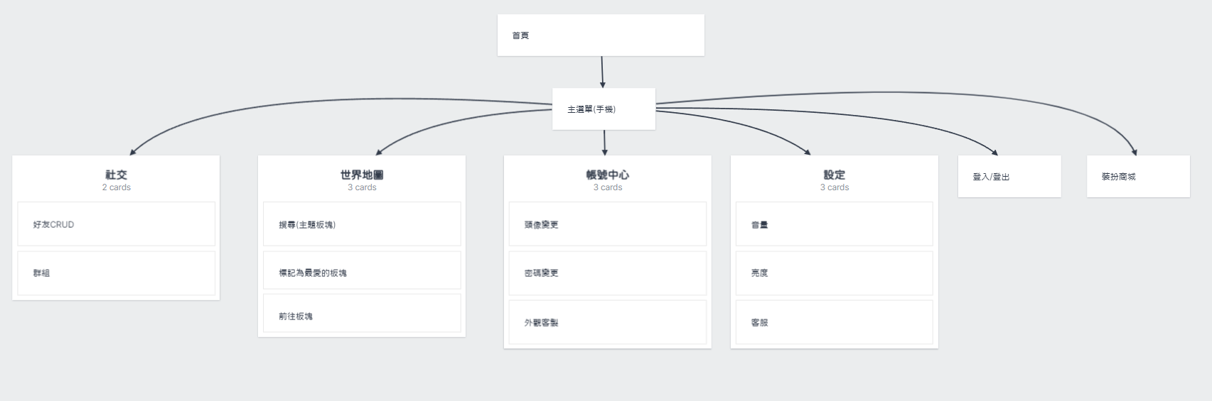

|  |  |  |
| --- | --- | --- |
| **功能名稱** | **功能描述** | **負責人** |
| 會員管理 | 1. 會員資料的查詢(姓名、電子郵件….) | 王柏翔 |
| 1. 會員資料管理(CRUD) 2. 社交好友功能管理 |
| D. 停權功能設定 |
| 廣告管理 | 1. 客戶資料管理(CRUD) 2. 廣告資料管理(CRUD) 3. 廣告播放時間及次數設定 4. 廣告播放統計資料 | 高毓均 |
| 合作商家管理(暫定) | A. 廠家管理  B. 產品管理 | 暫無 |
| 檢舉功能管理 | A. 檢舉資料及歷史資料的查詢  B. 檢舉資料處理流程  C. 檢舉結果的通知及申訴  D. 檢舉資料的統計 | 黃俊瑞 |
| 內購商城管理 | 1. 產品品項管理 2. 產品圖片管理 3. 營收管理 | 陳以宣 |
| 主題板塊管理 | 1. 類別管理 2. 地圖管理 | 薛伊竣 |
| 即時數據管理 | 1. 角色即時移動管理 2. 聊天訊息即時管理 3. 即時人數管理 | 張秉中 |

**後台資料管理功能(管理者使用)**

**前台網頁功能(一般使用者使用)**

|  |  |  |
| --- | --- | --- |
| **功能名稱** | **功能描述** | **負責人** |
| 帳號中心 | A. 會員註冊流程(email確認信、驗證碼) | 王柏翔 |
| B. 會員登入、登出流程 |
| D. 密碼修改流程(email、簡訊….) |
| E. 編輯會員資料、忘記密碼 |
| 1. 帳號中心 |
| 社交 | 1. 好友新增、搜尋、刪除介面 2. 黑名單CRUD介面 3. 群組CRUD介面 | 黃俊瑞 |
| 廣告輪播 | 1. 大廣告看板輪播 2. 廣告點選超連結 | 薛伊竣 |
| 內購商城 | 1. 熱門推薦 2. 產品分類 3. 金額統計 4. 結帳流程(綠界、PayPal、Line Pay…) | 陳以宣 |
| 客服中心 | 1. 客服電話 2. 客服社群(FB、LG、LINE…) | 薛伊竣 |
| 主要架構 | 1. 世界地圖設計 2. 區域地圖設計 3. 人物設計 4. 物件設計(+陳以宣) 5. 整體樣式 | 高毓均 |
| 即時回饋顯示 | 1. FIREBASE 2. 人物即時移動反饋 3. 人數即時顯示 4. 訊息即時顯示 | 張秉中 |
| 檢舉功能 | 1. 檢舉流程 | 黃俊瑞 |
| 設定 | 1. 音量 2. 頭像更改 3. 人物形象變更 | 高毓均 |

**功能流程圖：**(每位同學1-2功能流程)

**Wireframe(線框圖)：**(每位同學1-2個線框圖)

**資料表設計：**(每位同學1-2個資料表)

**資料表關聯圖**